Приложение №1 к решению Совета городского
округа город Стерлитамак Республики Башкортостан
от 24.10.2017г. № 4-3/11з

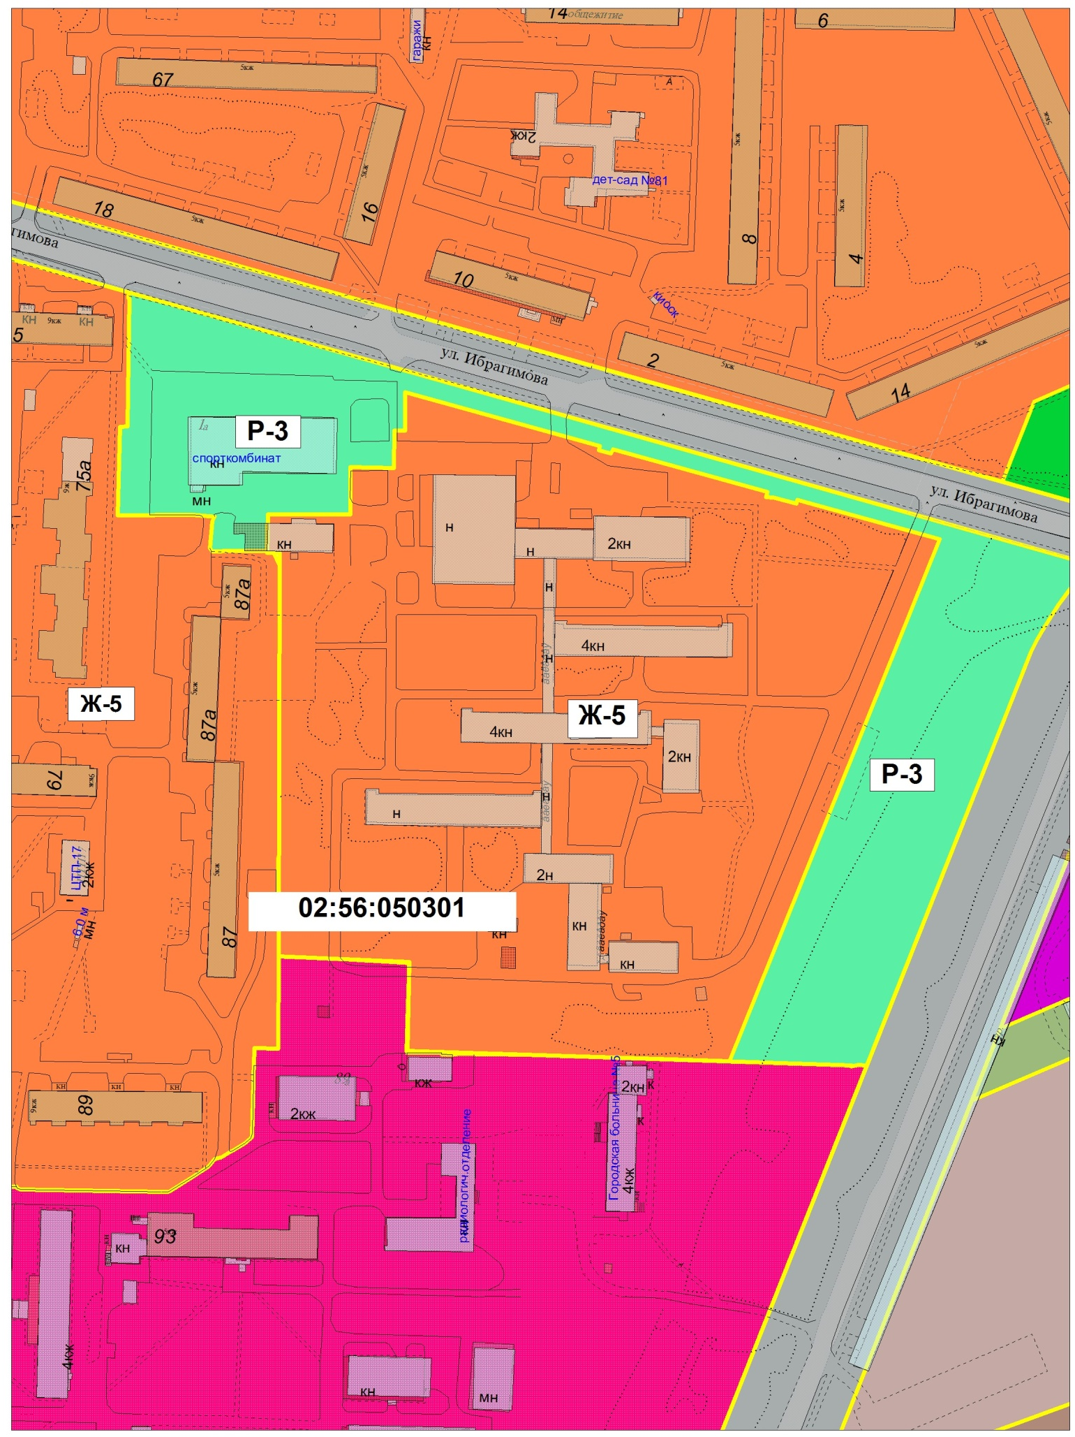

Приложение №2 к решению Совета городского
округа город Стерлитамак Республики Башкортостан
от 24.10.2017г. № 4-3/11з

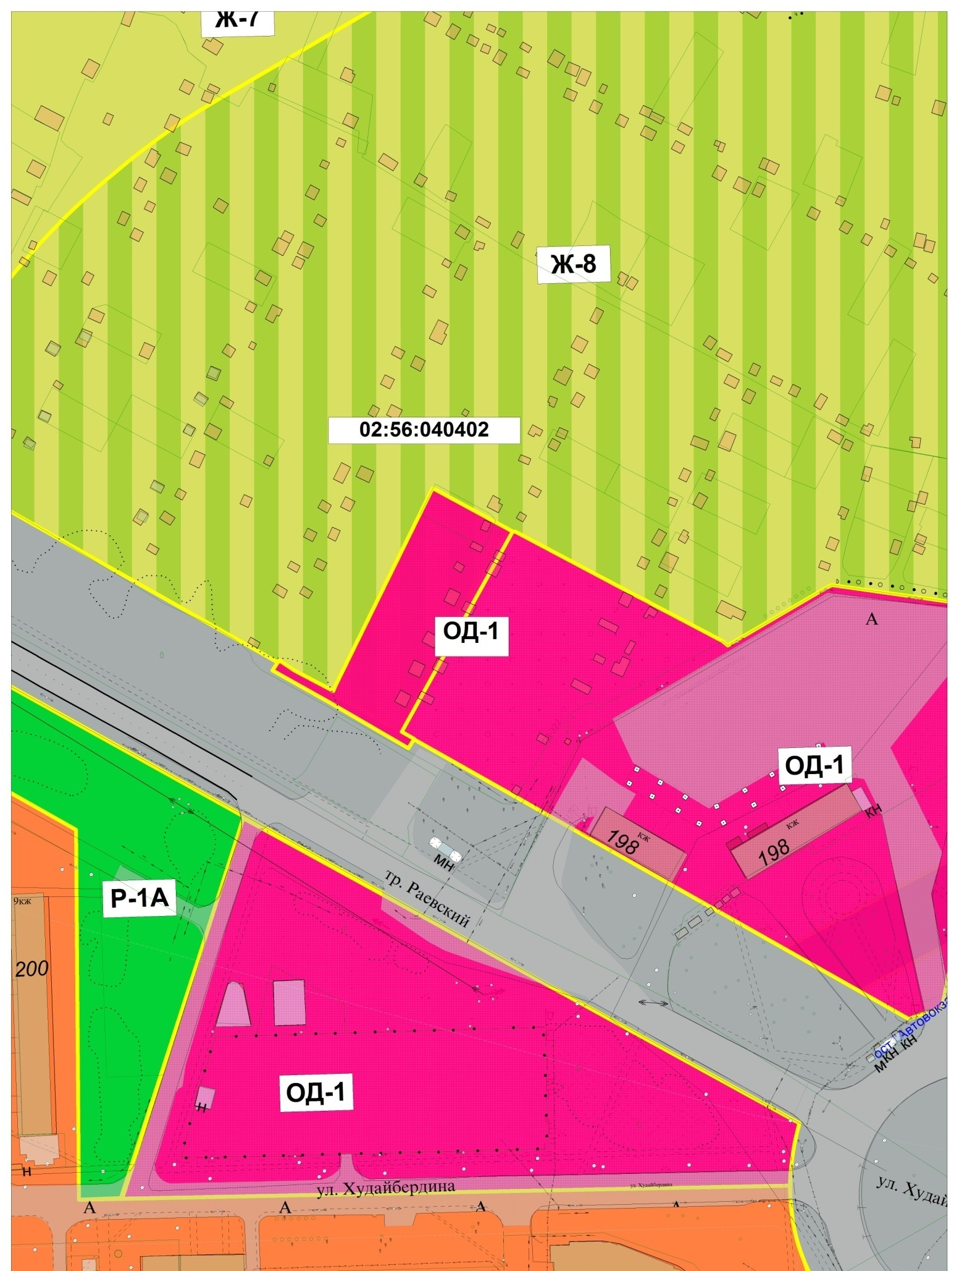

Приложение №3 к решению Совета городского
округа город Стерлитамак Республики Башкортостан
от 24.10.2017г. № 4-3/11з

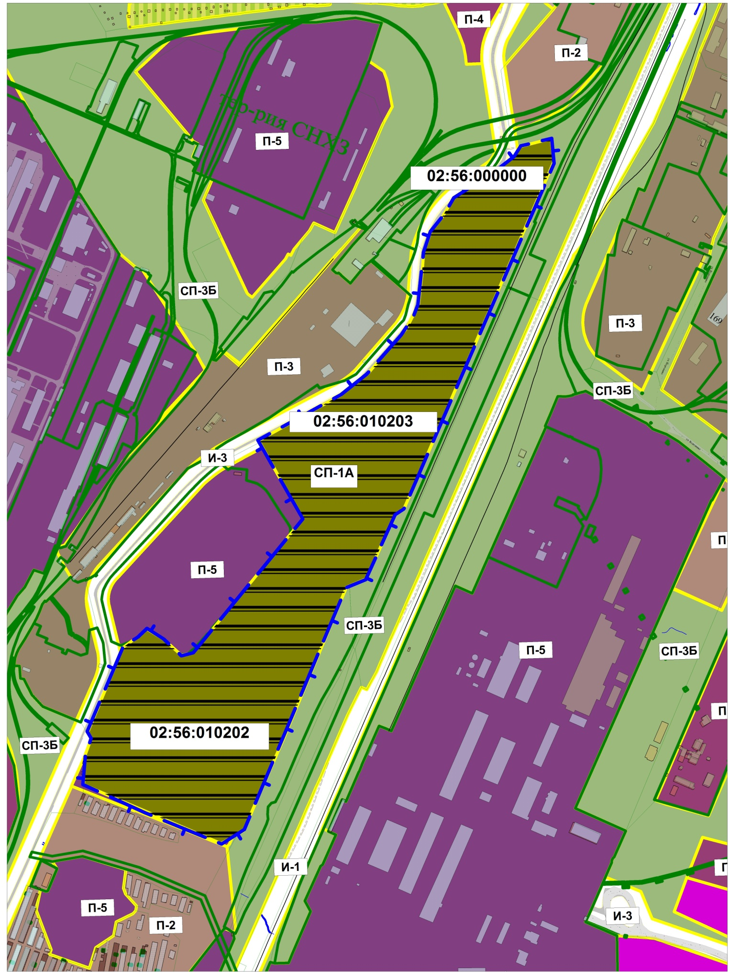
Приложение № 4 к решению Совета городского
округа город Стерлитамак Республики Башкортостан
от 24.10.2017г. № 4-3/11з

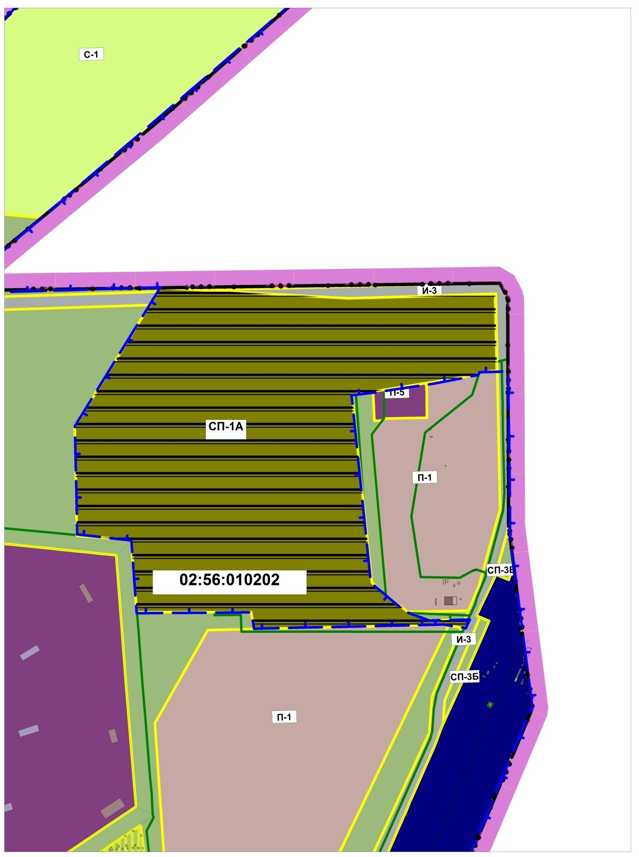

Приложение №5 к решению Совета городского
округа город Стерлитамак Республики Башкортостан
от 24.10.2017г. № 4-3/11з

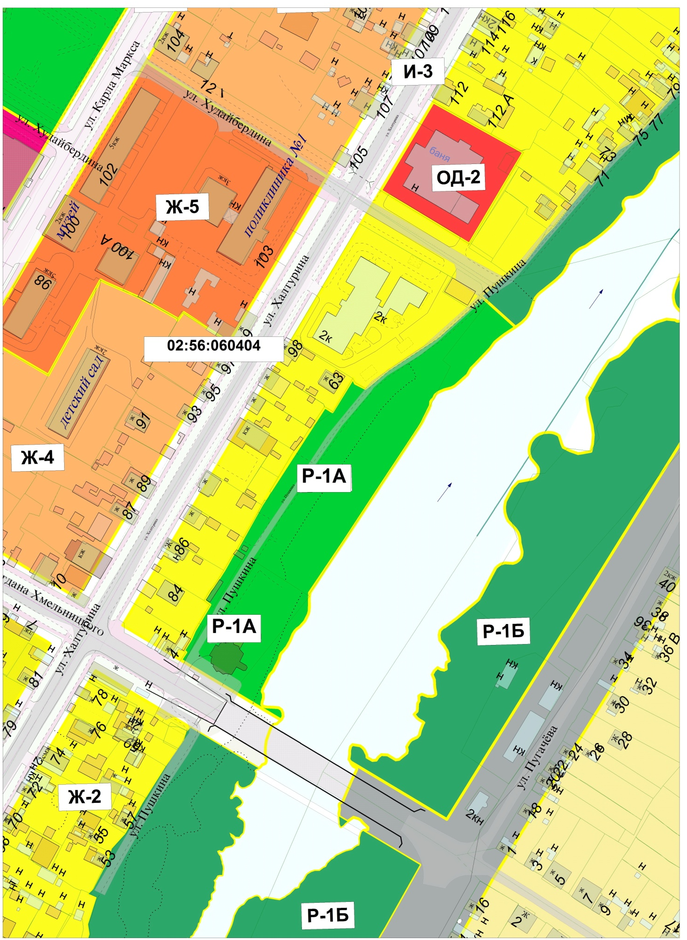
Приложение № 6 к решению Совета городского
округа город Стерлитамак Республики Башкортостан
от 24.10.2017г. № 4-3/11з
